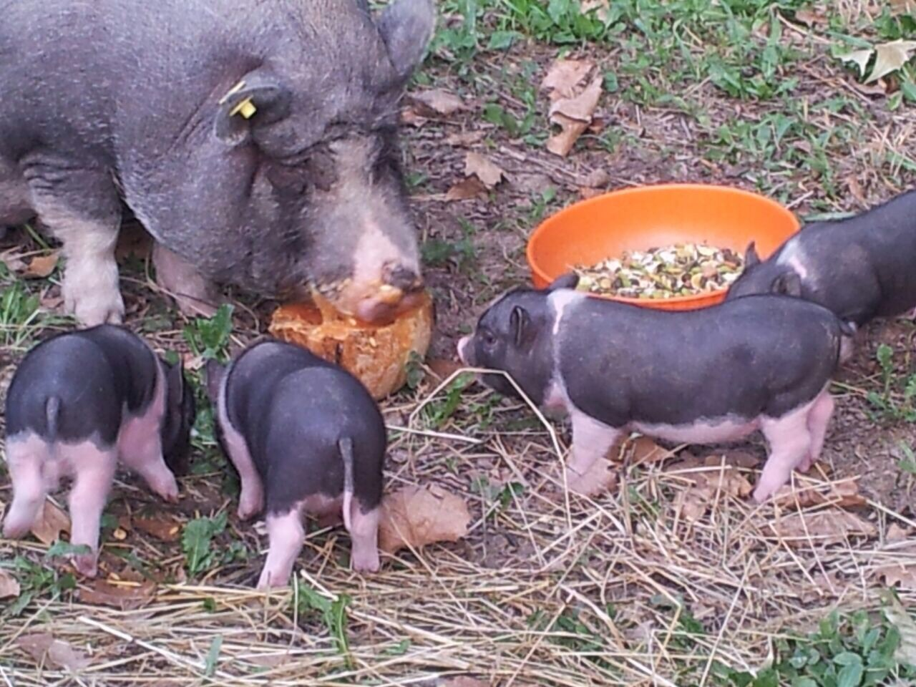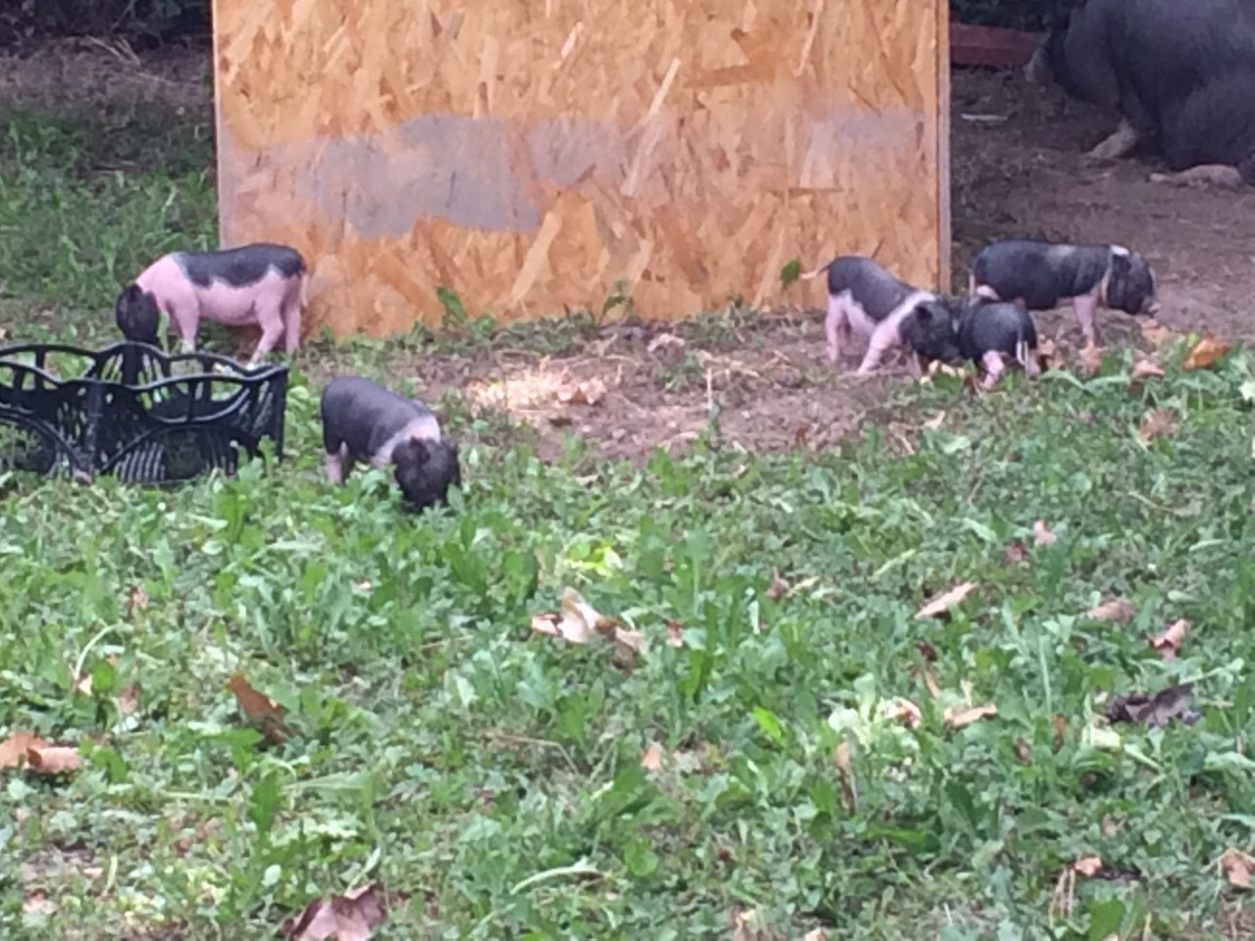

MAIALINI VIETNAMITI CUCCIOLI CERCANO CASA!
Nati dopo il sequestro, questi bellissimi maialini vietnamiti cuccioli cercano casa!
Si lancia questo appello urgente a persone preferibilmente vegetariane o vegane, che dispongano di uno spazio adeguatamente recintato dove i piccolini possano crescere grufolando e godendosi bagni di fango!
Per informazioni: 339 8952135

